校园各类缴费方式介绍
为了方便广大师生，目前，学校的各类小额缴费（包括超标水电费、网费、四六级报费、医保费等各类），通过与大学城一卡合作，已实现了多种缴费方式：

方式1：通过手机APP(校随行)

方式2：通过微信公众号(微信号:DXCYKT)

方式3：通过互联网缴费

方式4：通过一卡通圈存机缴费
以下对各种方式介绍如下：

方式1、通过手机APP(校随行)
1、扫校随行二维码下载APP

2、登录校随行在”教育服务”找到校园学杂费即可。
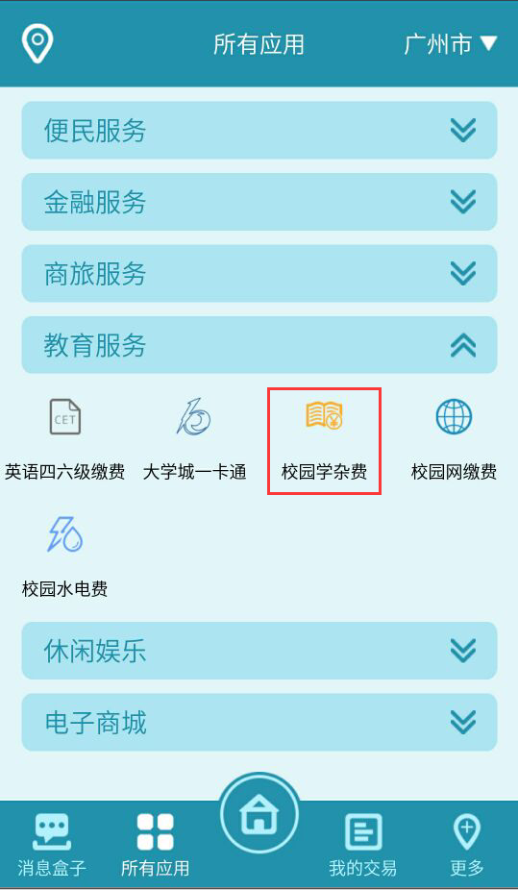

方式2、通过微信公众号广州
第一步：关注广州大学城一卡通公众号：DXCYKT


第二步：进公众号进入校随行使用汇银通账号登陆找到校园学杂费即可。
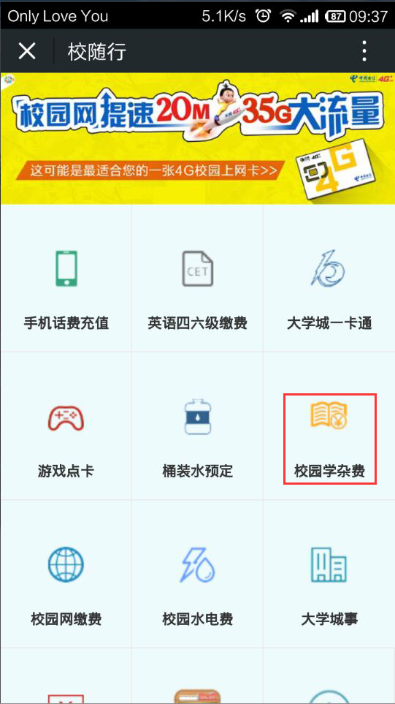

特别注意：2015年9月14日至9月25日，通过公众号操作任何（各类校园缴费、饭卡充值、手机话费充值等），单笔支付满50元，即可领取红包！

红包100%中奖，活动期间每周可领取一次！

方式3、通过互联网
用户登录汇银通平台 www.gzekt.com，用汇银通帐号（或校随行帐号）、登录，选择“广东药学院学杂费”，进入缴费查询页面，即可进行缴费。

方式4、通过大学一卡通圈存机
到学校内任何一台一卡通圈存机器上，在屏幕点击“代收代缴”，即可看到各类缴费类别信息。

注：为确保缴费成功，请在缴费一小时后，再次进入缴费界面，如果显示已缴费，则已经缴费成功，如还能缴费则再次进入缴费。

